Министерство образования Республики Беларусь

Учреждение образования «Витебский государственный технологический университет»

Кафедра «Информационные системы и автоматизация производства»

КУРСОВАЯ РАБОТА

по дисциплине «Объектно-ориентированное программирование»

Разработка приложения «Управление автобусным парком»

Выполнила: студентка группы 2ИТ-8

Авласенко Анна Сергеевна

Проверил: старший преподаватель

Деркаченко Павел Григорьевич

Витебск, 2020

ВВЕДЕНИЕ 3

1.ТЕХНИЧЕСКОЕ ЗАДАНИЕ 4

1.1 Назначение и область применения программного продукта 4

1.2. Источники входной информации 4

1.3. Выходная информация 4

1.4. Методы решения задачи 4

1.4.1. Данные для формирования баз данных берутся из: 4

1.4.2. Описание методики решения задачи 5

1.5. Требования к программному продукту 5

1.5.1. Требования к конфигурации электронно-вычислительных средств. 5

1.5.2. Требования к операционной системе. 5

2. РАЗРАБОТКА ПРОГРАММНОГО ПРОДУКТА 6

2.1 Постановка задачи 6

2.1.1 Разработка структуры входных данных 6

2.1.2 Разработка структуры выходных данных 6

2.2 Разработка структурной схемы меню программы 7

3 СОЗДАНИЕ ПРОГРАММНЫХ МОДУЛЕЙ 8

3.1 Разбиение программы на модули 8

3.2 Создание программных модулей 8

4 ЭКСПЛУАТАЦИЯ ПРОГРАММНОГО ОБЕСПЕЧЕНИЯ 9

4.1 Вызов программного обеспечения 9

4.2 Ввод данных для поиска 12

4.3 Действия пользователя по обработке информации 14

4.4 Пример контрольного теста 17

Литература. 25

Приложения. 25

# ВВЕДЕНИЕ

Тема данной курсовой работы является система управления автобусным парком. Данный программный продукт значительно облегчит работу с данными об автобусах, маршрутах и рейсах. С помощью этого ПО Вы не допустите ошибок при добавлении, удалении или изменении элементов базы данных. Так же в программе реализован поиск рейсов по имени водителя, пункту назначения и отправления.

Данная курсовая работа выполнена на языке программирования Java с использованием ПО IntelliJ IDEA.

Java является объектно-ориентированным языком программирования. Поддерживает полиморфизм, наследование, перегрузку операторов, статическую типизацию. Объектно-ориентированный подход позволяет решить задачи по построению крупных приложений.

Достоинства Java:

1. Java является объектно-ориентированным языком, где все является объектом.
2. В Java имеется возможность полиморфизма, наследования, перегрузки операторов.
3. Java простой в освоении, т.к. для этого требуется лишь понимание основных концепций объектно-ориентированного программирования.
4. Java имеет общие черты с C++ в синтаксисе и операторах, что позволяет облегчить переход от C++ к Java.
5. Java является многопоточным языком, что позволяет выполнять множество задач одновременно. Это дает возможность разработчикам создавать отлаженные интерактивные приложения.
6. Java – динамический. Он предназначен для адаптации к меняющимся условиям. Программа может выполнять большое количество команд во время обработки информации.
7. Наследуя лучшие черты своих предков, Java стал проще и безопаснее.

# 1.ТЕХНИЧЕСКОЕ ЗАДАНИЕ

## 1.1 Назначение и область применения программного продукта

Программный продукт “Система управления автобусным парком” предназначен для облегчения внесения изменений в базу данных, содержащую информацию об автобусах, маршрутах и рейсах. Это включает в себя добавление или удаление объектов из базы (например, нельзя удалить автобус, если он назначен на рейс), изменение данных о рейсах (например, смена автобуса) или изменение водителя автобуса, если он не назначен на другой автобус.

## 1.2. Источники входной информации

К входной информации относится:

* Информация об автобусах (марка, ФИО водителя, № автобуса, кол-во мест);
* Информация о маршрутах (место отправления, место прибытия, № маршрута, время отправления, время прибытия);
* Информация о рейсах (ID рейса, № автобуса, № маршрута, дата отправления);

## 1.3. Выходная информация

К выходной информации относятся:

* Измененные данные об автобусах (добавление или удаление автобуса, изменение водителя на автобусе);
* Измененные данные о маршрутах (добавление или удаление маршрута, изменение времени отправления и/или прибытия);
* Измененные данные о рейсах (добавление или удаление рейса);
* Данные о рейсах, являющиеся результатом выполнения поиска по определенному(-ым) критерию(-иям) : ФИО водителя, пункт отправления или пункт назначения;
* Диалоговые окна (окна ошибок).

## 1.4. Методы решения задачи

### 1.4.1. Данные для формирования баз данных берутся из:

* Для «Автобусы» - из файла «Buses.txt»;
* Для «Маршруты» - из файла «Routes.txt»;
* Для «Рейсы» - из файла «Trips.txt»;
* Для «Поиск» - из всех трех файлов.

### 1.4.2. Описание методики решения задачи

Программа разрабатывалась с расчетом на то, чтобы пользователь мог сразу же адаптироваться и приступить к работе с ней, то есть не тратить много времени на изучение пунктов меню или множества опций. Для этого было максимально минимизировано число опций. То количество пунктов меню, что существует в программе, для освоения требуют всего пару свободных минут.

В программе реализован удобный для пользователя интерфейс, который позволяет при минимуме манипуляций обрабатывать максимальный объем информации. Так как основными объектами программы являются кнопки, таблицы и диалоговые окна, очень удобно использовать при работе с программой манипулятор типа «мышь», однако клавиатуре также уделяется немало внимания.

## 1.5. Требования к программному продукту

### 1.5.1. Требования к конфигурации электронно-вычислительных средств.

При работе программы используется персональный ноутбук со следующими характеристиками:

* Процессор – Intel Pentium 1.9GHz;
* Свободное место на жестком диске – 10 Гб;
* Оперативная память – 1 GB;
* Операционная система – Windows 7 и выше;
* Манипулятор типа мышь, клавиатура.

### 1.5.2. Требования к операционной системе.

Программа тестировалась на Windows 10 и Windows 7. В теории программа должна работать на всех современных ОС Windows, но рекомендуется Windows 10.

# 2. РАЗРАБОТКА ПРОГРАММНОГО ПРОДУКТА

## 2.1 Постановка задачи

### 2.1.1 Разработка структуры входных данных

Структура входных данных представлена в таблицах в BaseEditor.

Таблица 2.1 **–** “Автобусы”

|  |  |  |  |
| --- | --- | --- | --- |
| Марка автобуса | ФИО водителя | № автобуса | Кол-во мест |
| Текстовый | Текстовый | Текстовый | Целочисленный |

Таблица 2.2 **–** “Маршруты”

|  |  |  |  |  |
| --- | --- | --- | --- | --- |
| Место отправления | Место прибытия | № маршрута | Время отправления | Время прибытия |
| Текстовый | Текстовый | Текстовый | Время | Время |

Таблица 2.3 **–** “Рейсы”

|  |  |  |  |
| --- | --- | --- | --- |
| ID рейса | № автобуса | № маршрута | Дата отправления |
| Целочисленный | Текстовый | Текстовый | Дата |

### 2.1.2 Разработка структуры выходных данных

Таблица 2.4 **–** “Поиск”

|  |  |  |  |  |  |  |
| --- | --- | --- | --- | --- | --- | --- |
| ФИО водителя | Место отправления | Место прибытия | ID рейса | № автобуса | № маршрута | Дата отправления |
| Текстовый | Текстовый | Текстовый | Целочис-ленный | Текстовый | Текстовый | Дата |

## 2.2 Разработка структурной схемы меню программы

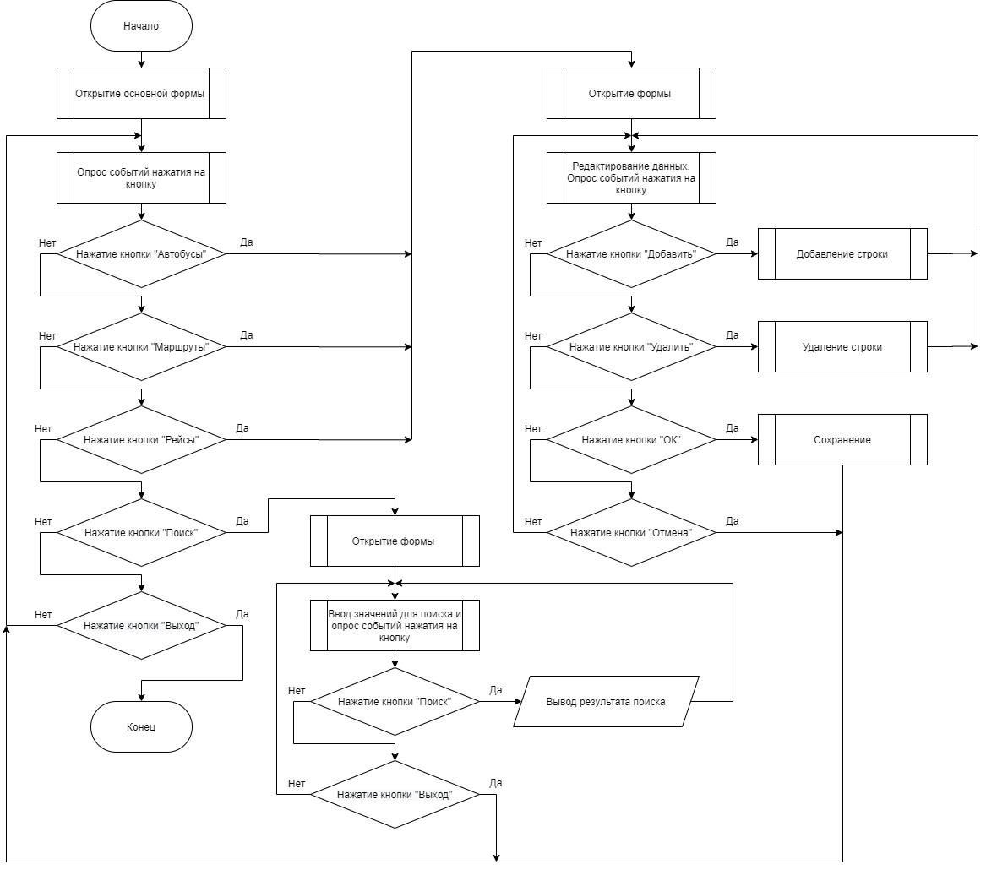

# 3 СОЗДАНИЕ ПРОГРАММНЫХ МОДУЛЕЙ

## 3.1 Разбиение программы на модули

Модули программы:

* Depot.java – модуль, содержащий Основную форму программы, на которой расположены кнопки “Автобусы”, “Маршруты”, “Рейсы”, “Поиск”.
* BaseEditor.java – модуль, содержащий Форму, в которой содержится таблица базы данных и кнопки “Добавить”, “Удалить”, “OK”, “Отмена”.
* Search.java – модуль, содержащий Форму, в которой расположены поля для ввода данных поиска (ФИО водителя / пункт отправления / пункт назначения), кнопка “Поиск” и таблица с результатами поиска.

## 3.2 Создание программных модулей

* Модуль главной рабочей формы содержит в себе кнопки для доступа к информации, содержащейся в базе данных, и поиску по базе данных. Входной информацией является кнопка, которая была нажата.
* Модуль формы для просмотра / редактирования базы данных, добавления / удаления элементов из нее, сохранения изменений в ней.
* Модуль поиска рейса по заданным данным.

Реализация программных модулей находится в приложении на CD-диске.

# 4 ЭКСПЛУАТАЦИЯ ПРОГРАММНОГО ОБЕСПЕЧЕНИЯ

## 4.1 Вызов программного обеспечения

При первом запуске программы откроется окно вида (рис.П4.1):

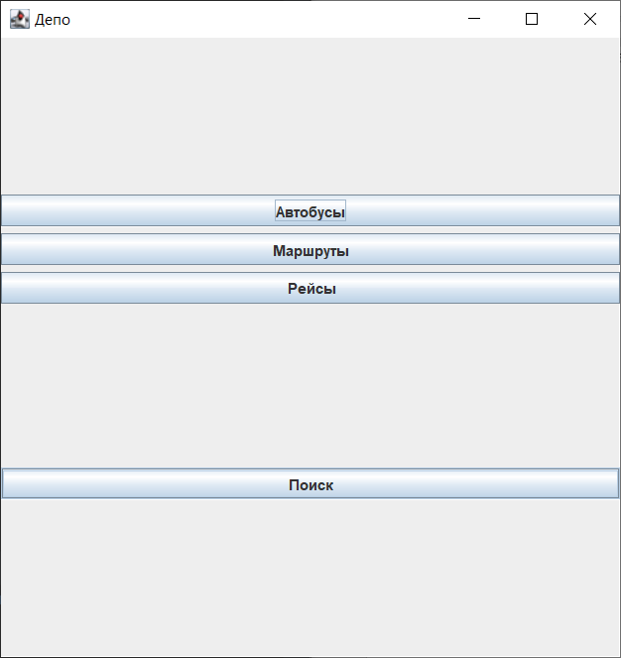

Рисунок П4.1 – Основная форма

После того как пользователь нажмет на одну из кнопок, появится окно, вид которого будет зависеть от выбранной кнопки.

* Если пользователь нажмет на кнопку “Автобусы” появится окно вида (рис. П4.1.1). Это форма, на которой содержится таблица базы данных автобусов.

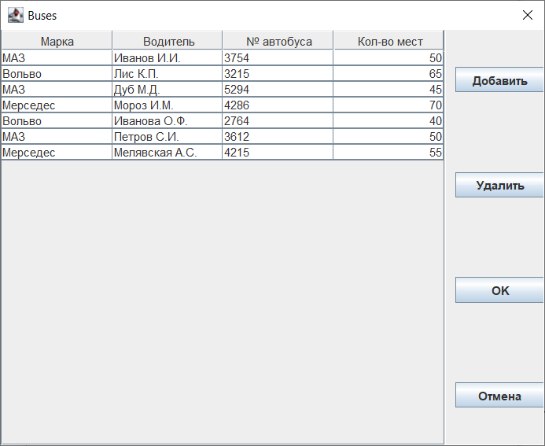

Рисунок П4.1.1 – Форма программы, если пользователь нажал кнопку “Автобусы”

* Если пользователь нажмет на кнопку “Маршруты” появится окно вида (рис. П4.1.2). Это форма, на которой содержится таблица базы данных маршрутов.

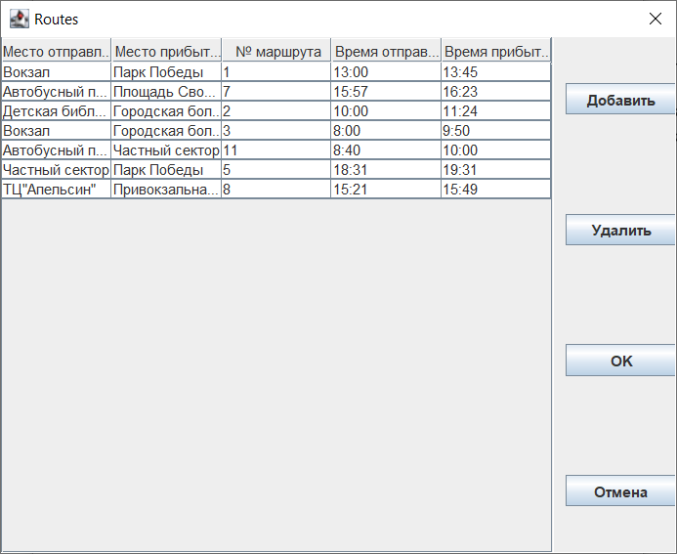

Рисунок П4.1.2 – Форма программы, если пользователь нажал кнопку “Маршруты”

* Если пользователь нажмет на кнопку “Рейсы” появится окно вида (рис. П4.1.3). Это форма, на которой содержится таблица базы данных рейсов.

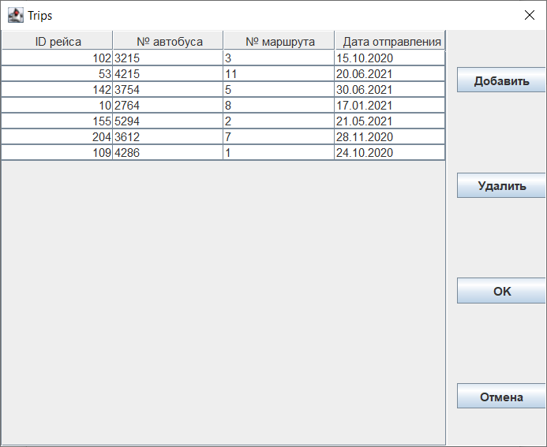

Рисунок П4.1.3 – Форма программы, если пользователь нажал кнопку “Рейсы”

* Если пользователь нажмет на кнопку “Поиск” появится окно вида (рис. П4.1.4). Это форма, на которой содержатся поля для ввода запроса и таблица с результатом поиска по базе данных.

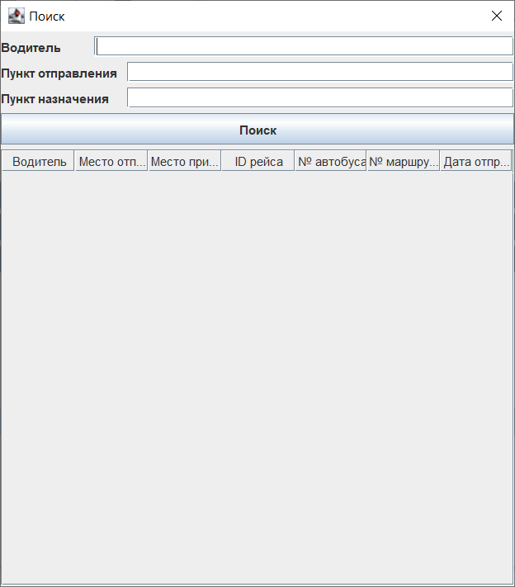

Рисунок П4.1.4 – Форма программы, если пользователь нажал кнопку “Поиск”

## 4.2 Ввод данных для поиска

Ввод данных для поиска осуществляется ручным способом с клавиатуры самим пользователем. Для отображения результата поиска, необходимо нажать на кнопку “Поиск”.

Поиск осуществляется по заполненным полям, независимо от регистра.Ввод данных и результаты поиска выглядят следующим образом (рис. П4.2.1-3)

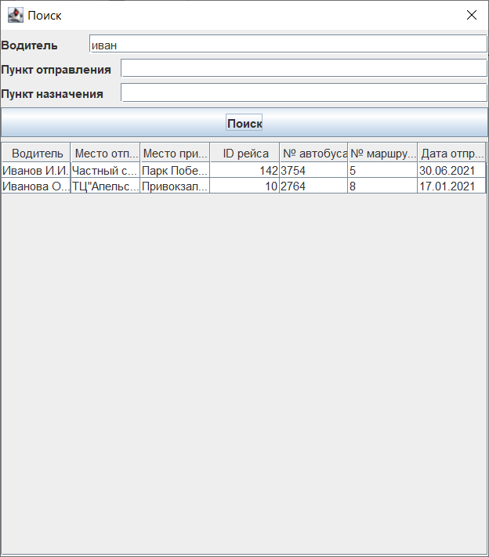

Рисунок П4.2.1

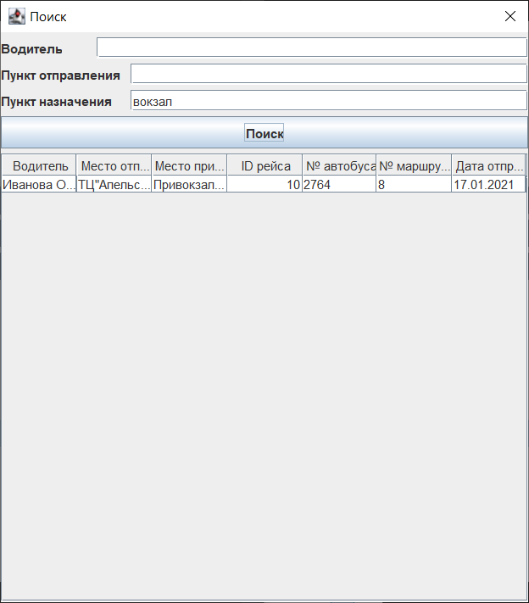

Рисунок П4.2.2

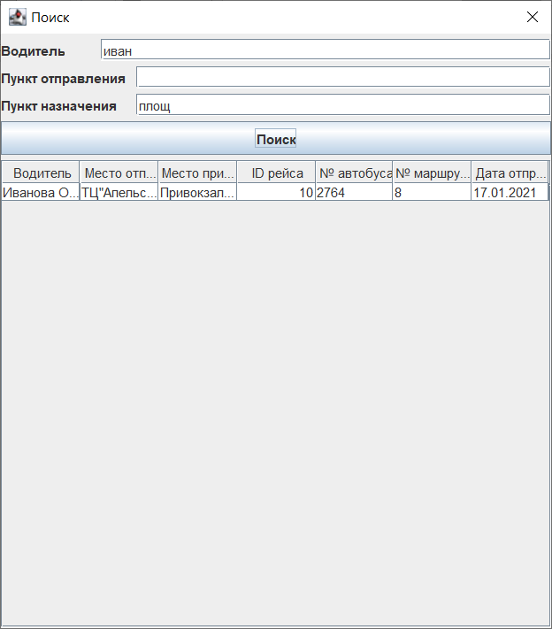

Рисунок П4.2.3

## 4.3 Действия пользователя по обработке информации

Форма содержит на себе таблицу базы данных, а также 4 кнопки (рис. П4.3.1):

* Кнопка “Добавить” – при нажатии, добавляет строку к исходной таблице (рис. П4.3.2);
* Кнопка “Удалить” - при нажатии, удаляет выделенную строку (рис. П4.3.3-6);
* Кнопка “ОК” – при нажатии, перезаписывает исходные текстовые файлы в соответствии с внесенными в таблицу изменениями и закрывает окно.
* Кнопка “Отмена” – при нажатии, закрывает окно, не сохраняя изменений.

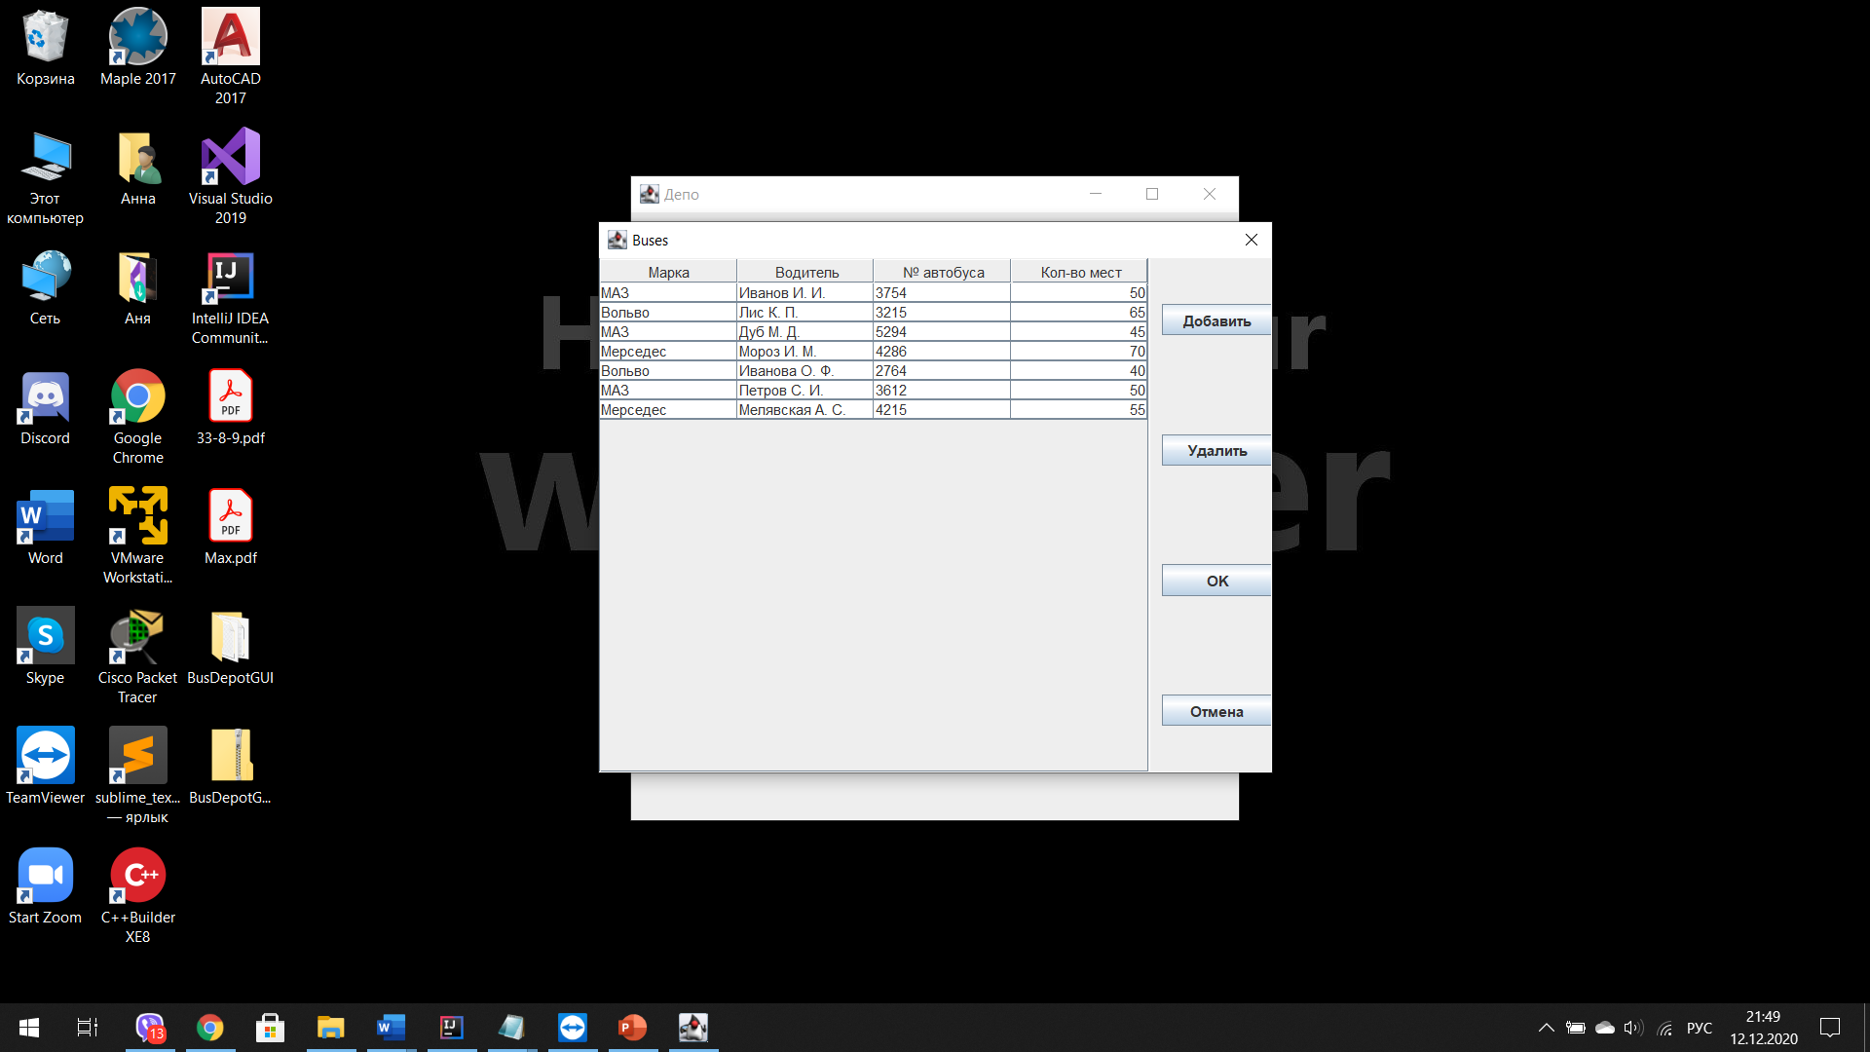

Рисунок П4.3.1 – Исходная форма (без изменений)

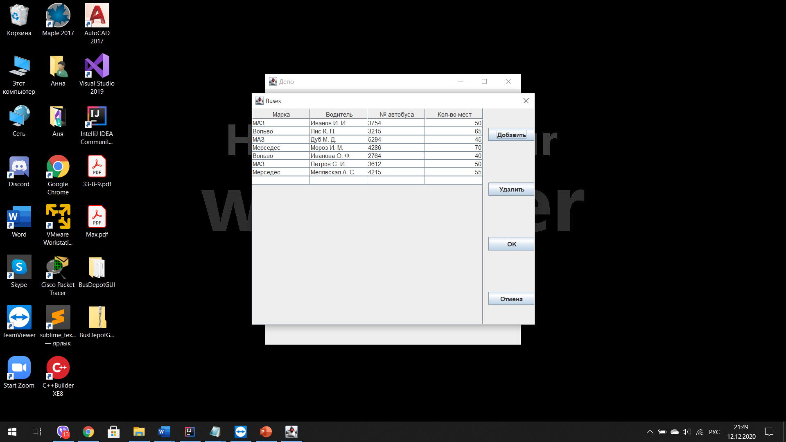

Рисунок П4.3.2 – Добавление строки в таблицу

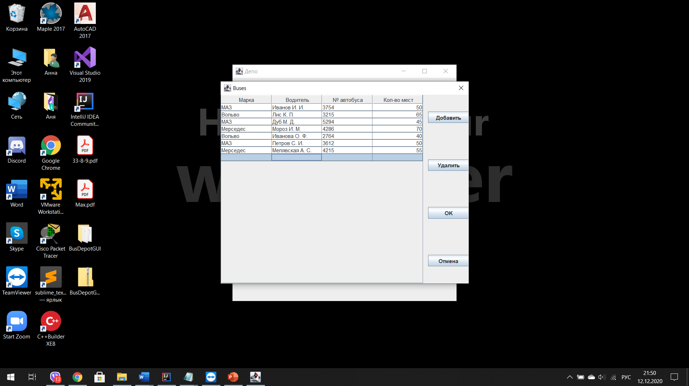

Рисунок П4.3.3 – Выделение строки для ее удаления

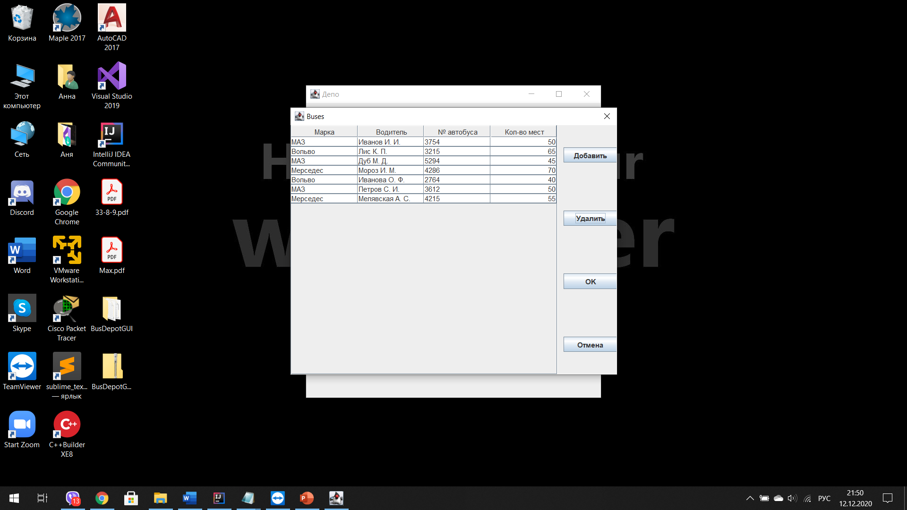

Рисунок П4.3.4 – Удаление строки

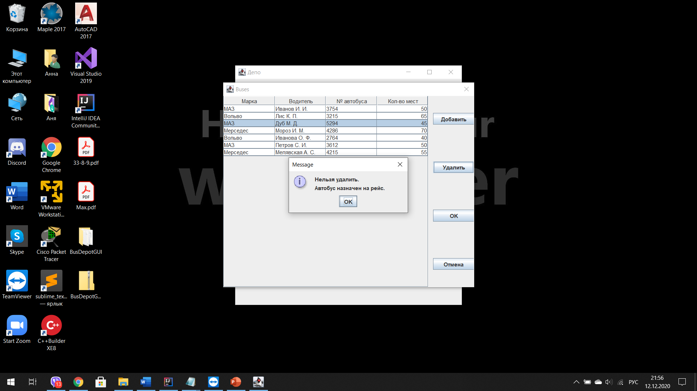

Рисунок П4.3.5 – Попытка удалить строку, производить данную манипуляцию с которой нельзя

## 4.4 Пример контрольного теста

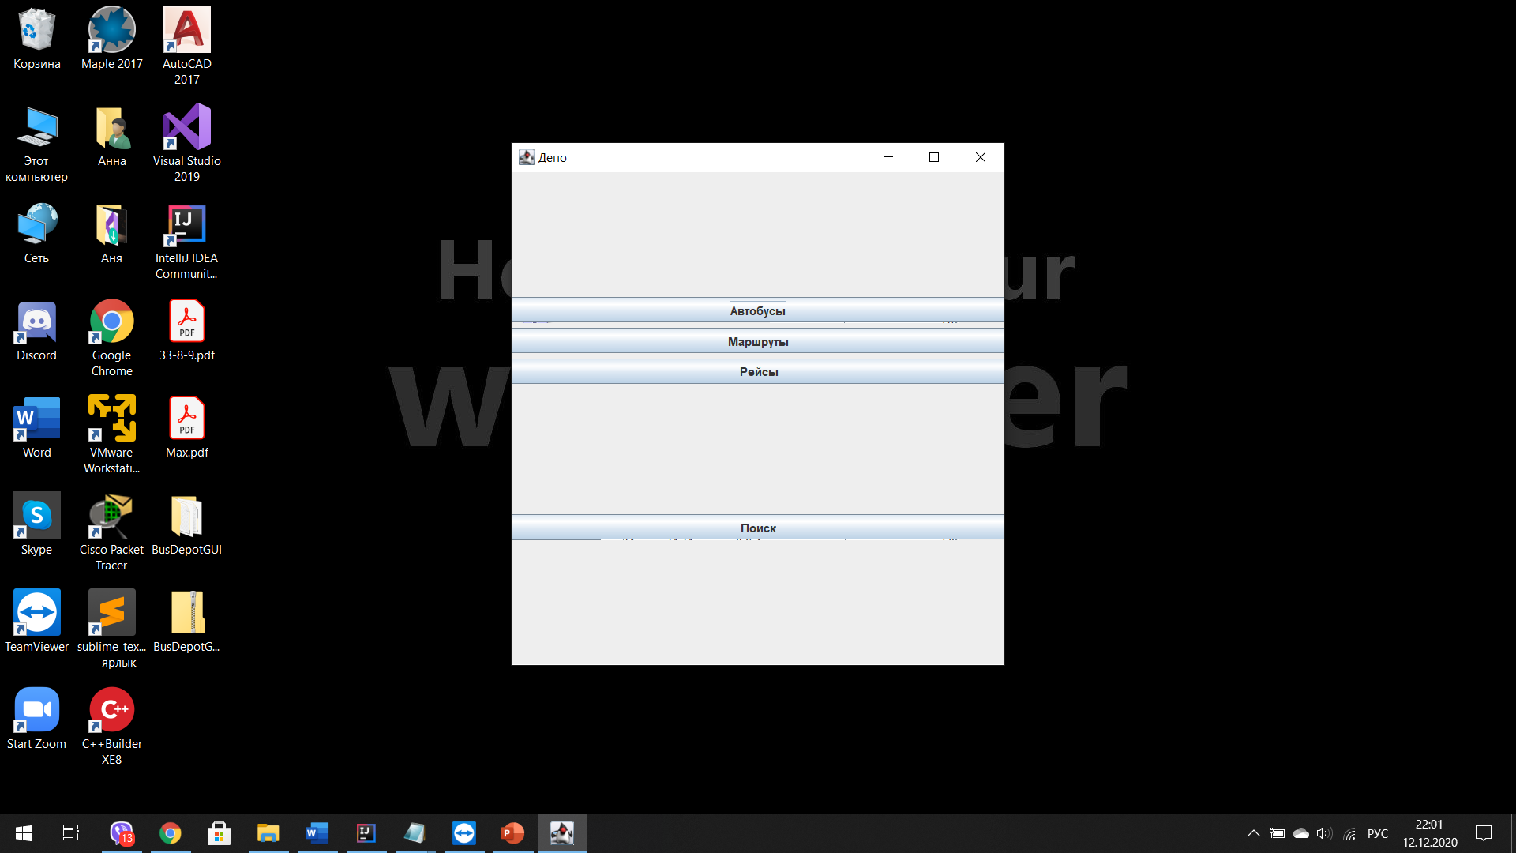

Рисунок П4.4.1 – Вход в приложение



Рисунок П4.4.2 – Вход в окно поиска. Выполнение поиска по запросу «иван»

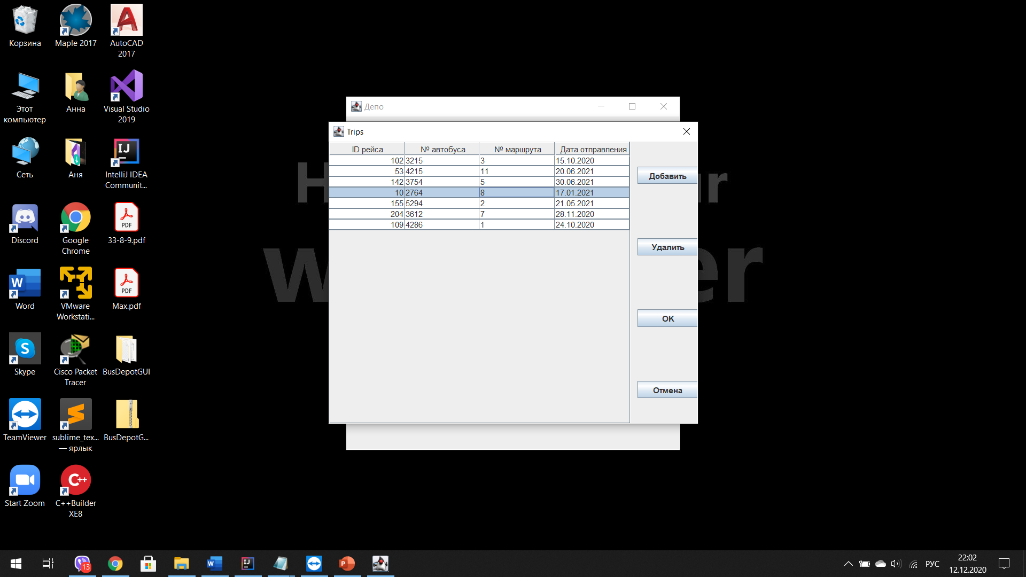

Рисунок П4.4.3 – Вход в базу данных «Рейсы», выделение строки, которая будет удалена

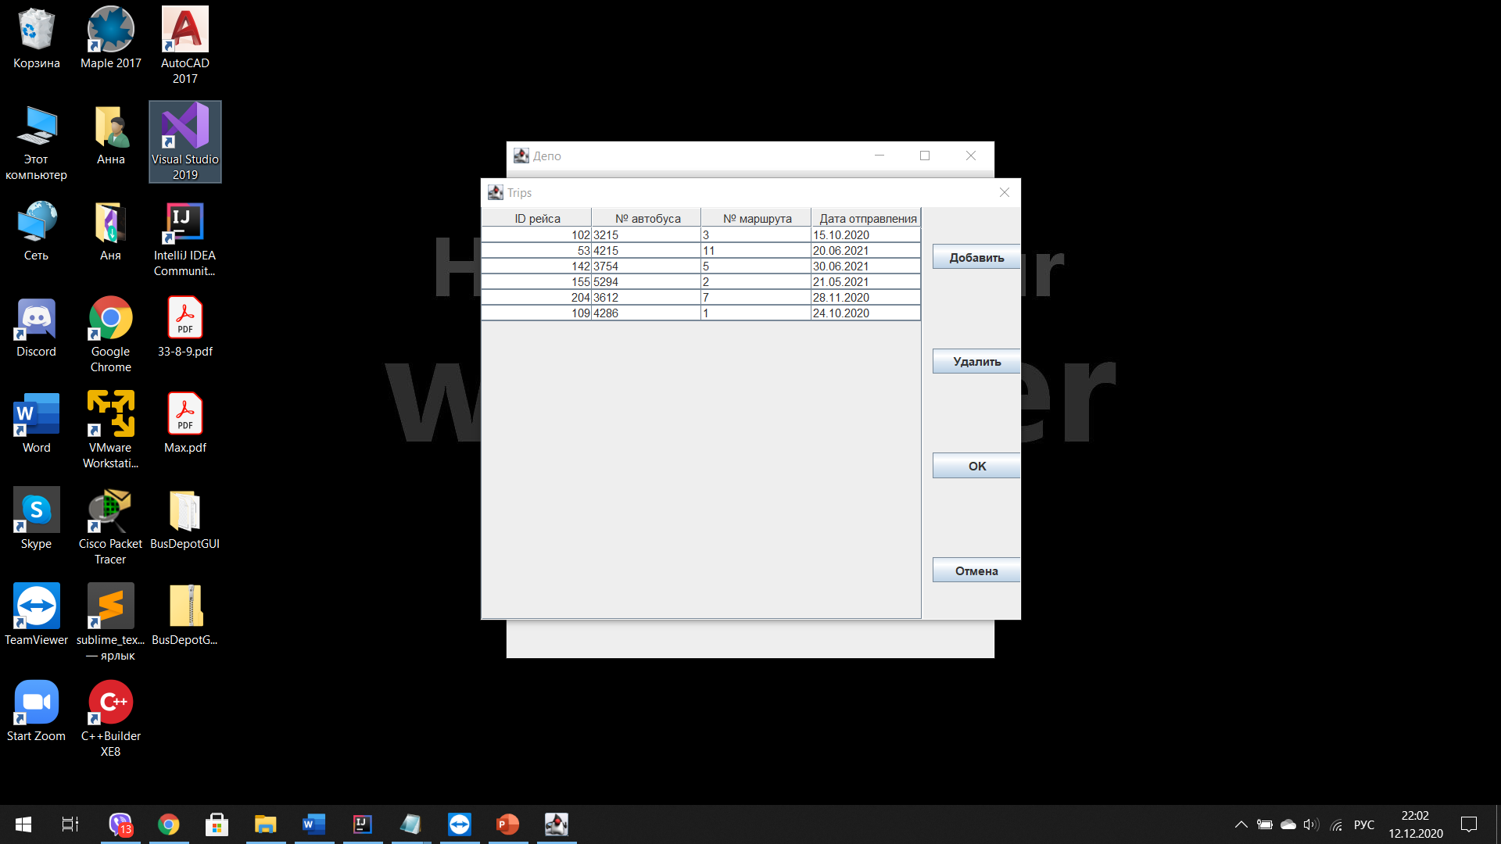

Рисунок П4.4.4 – Удаление ранее выделенной строки, сохранение измененной информации

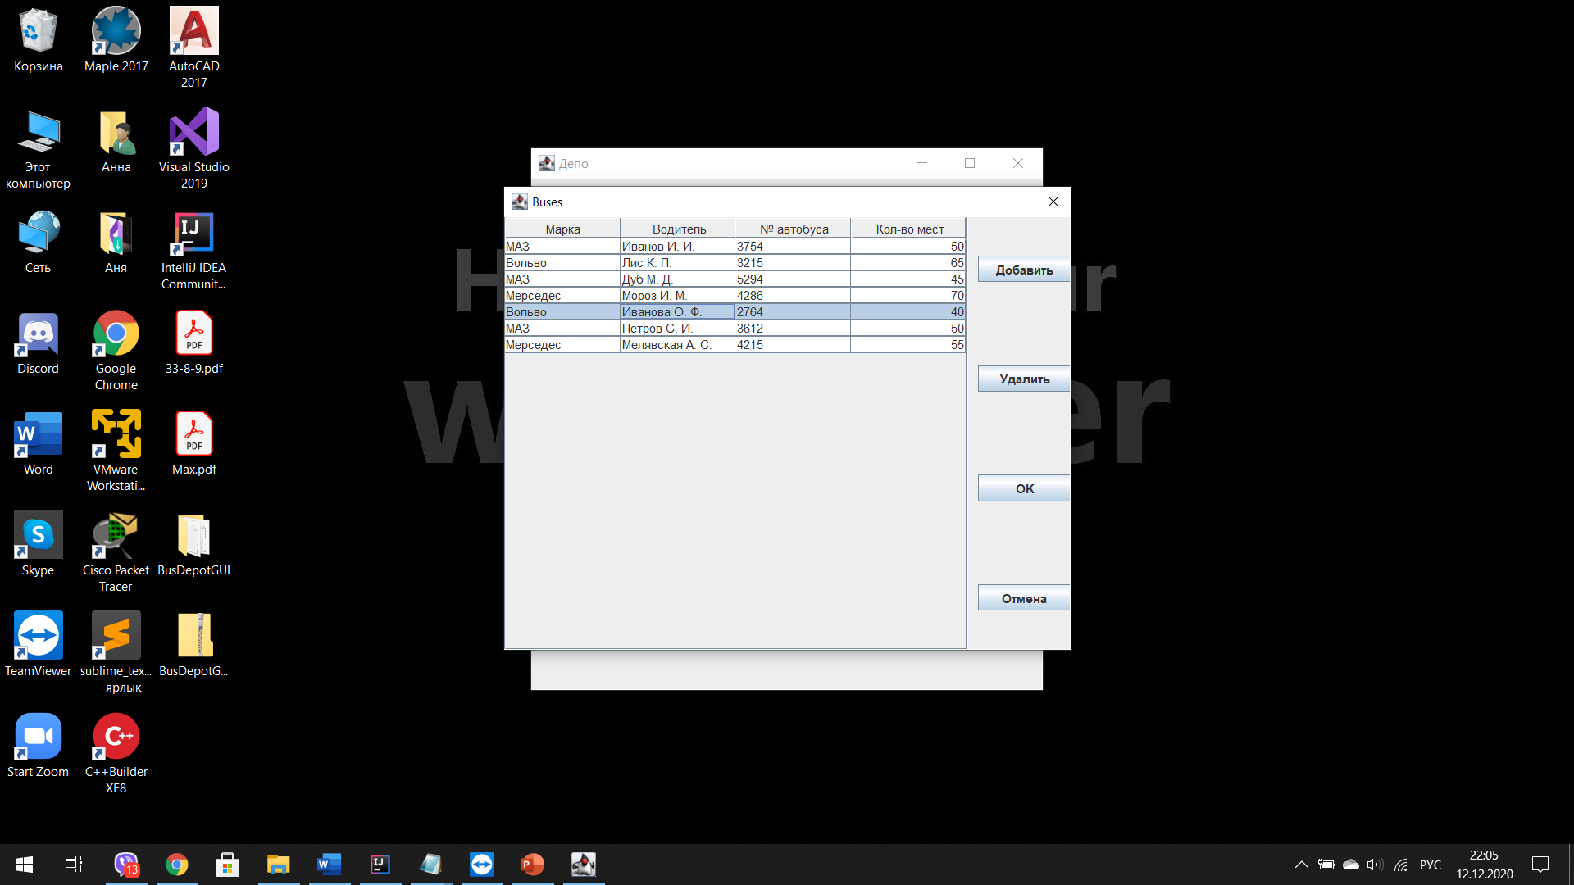

Рисунок П4.4.5 – Вход в базу данных «Автобусы», выделение строки, которая будет удалена

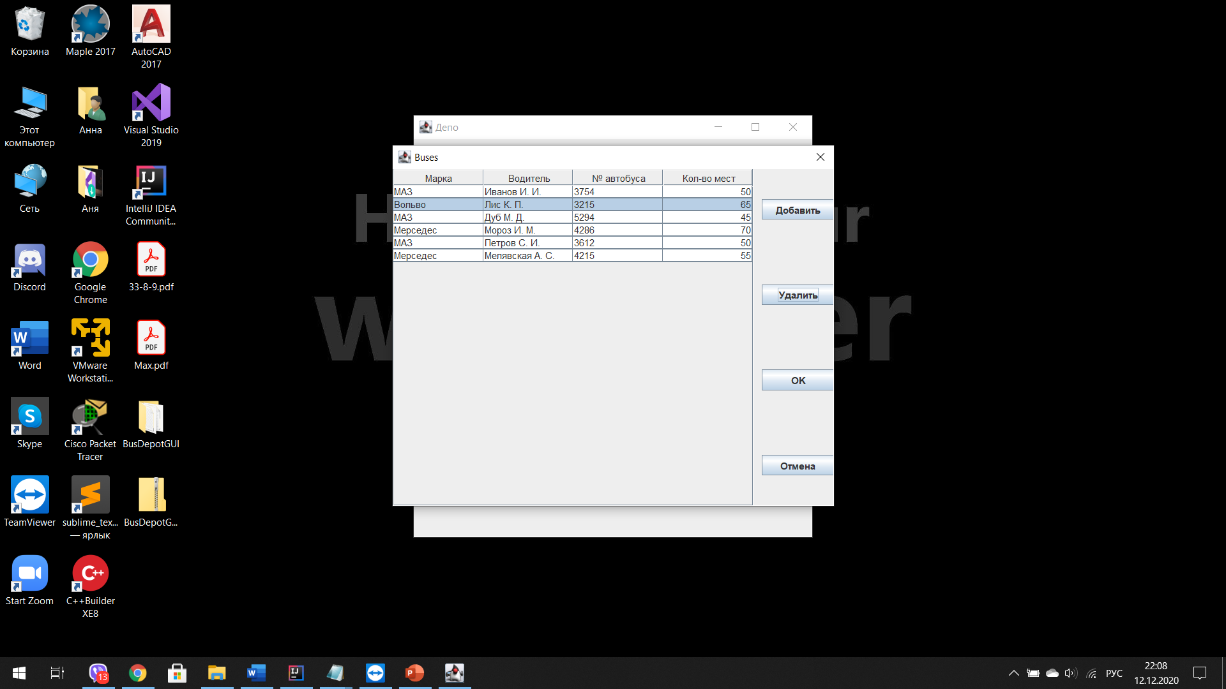

Рисунок П4.4.6 – Удаление ранее выделенной строки и выделение другой

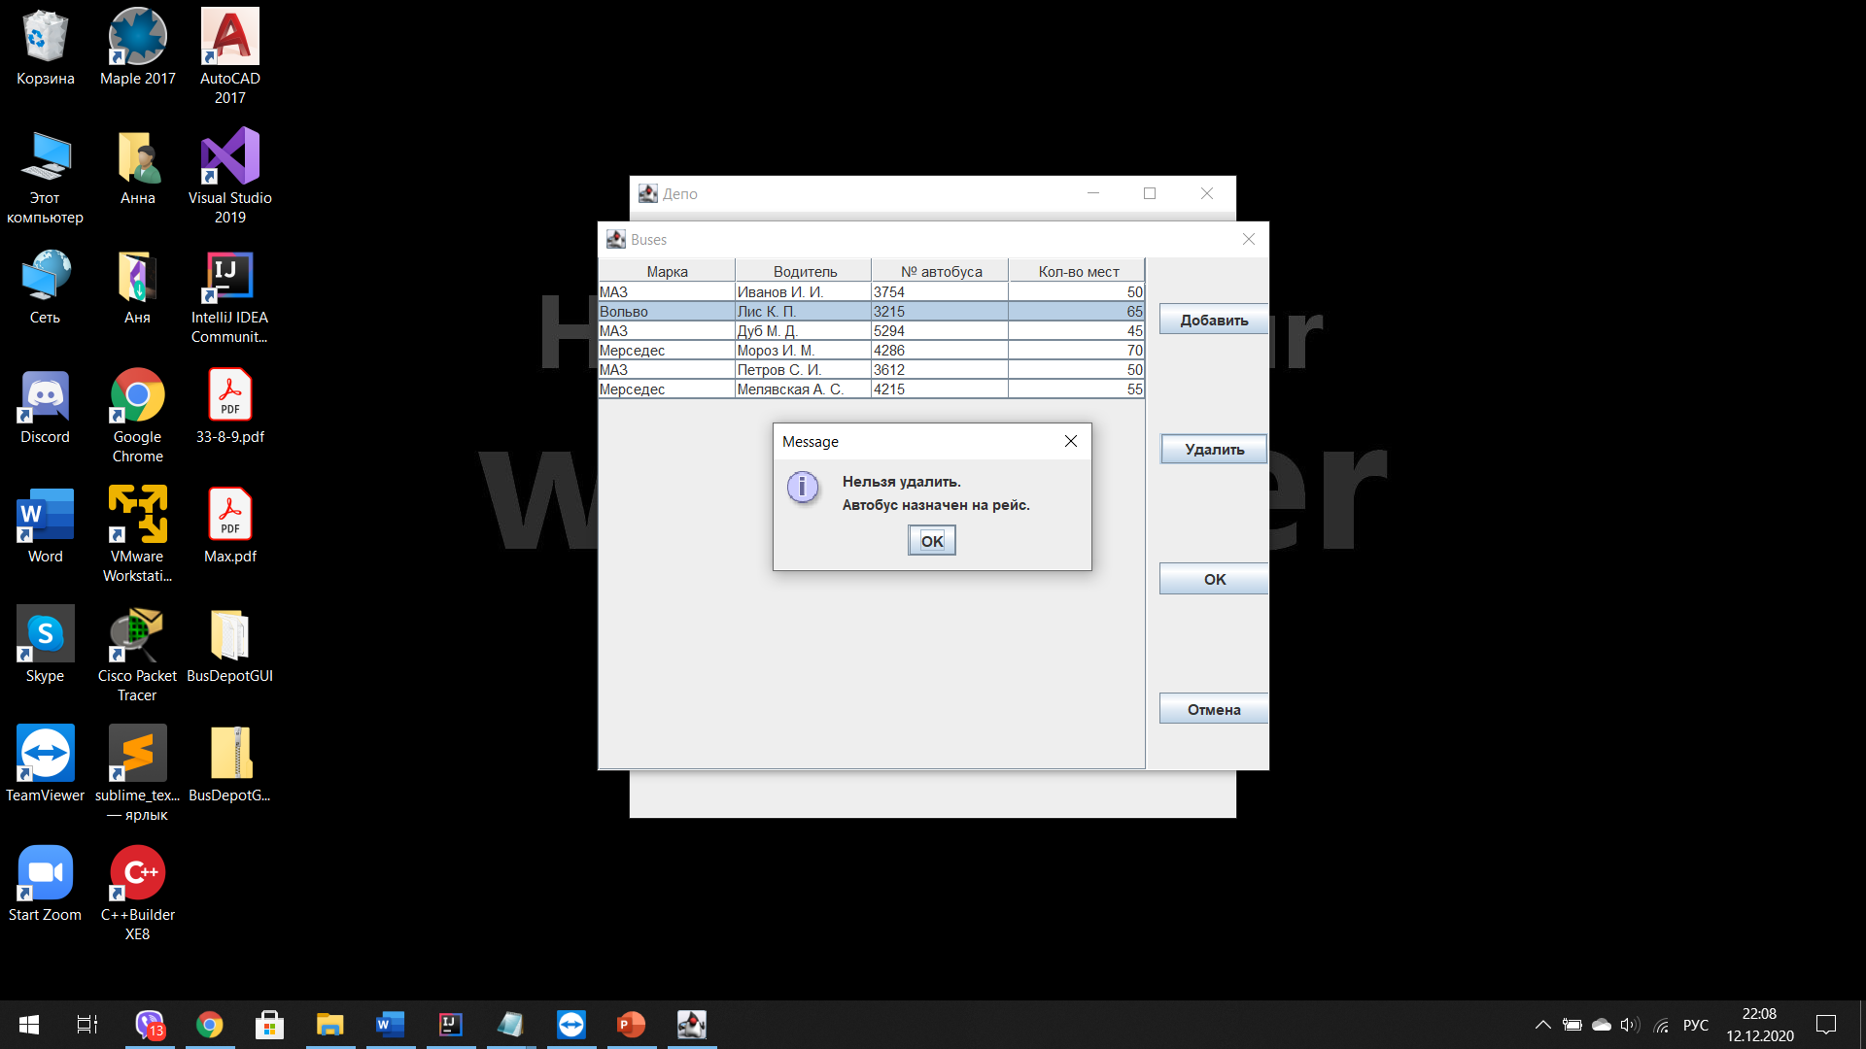

Рисунок П4.4.7 – Попытка удалить автобус, назначенный на рейс

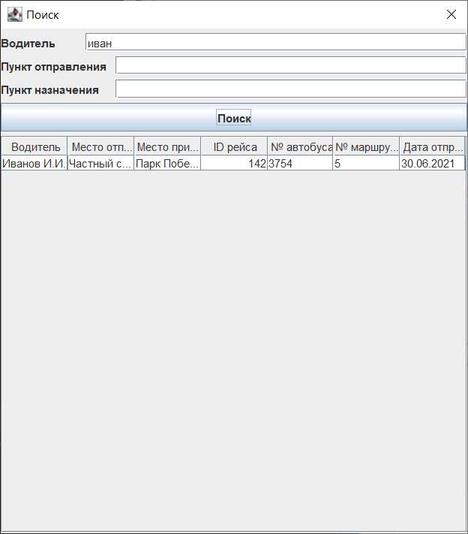

Рисунок П4.4.8 – Выполняем поиск рейса по запросу «иван» (второй рейс уже удален)

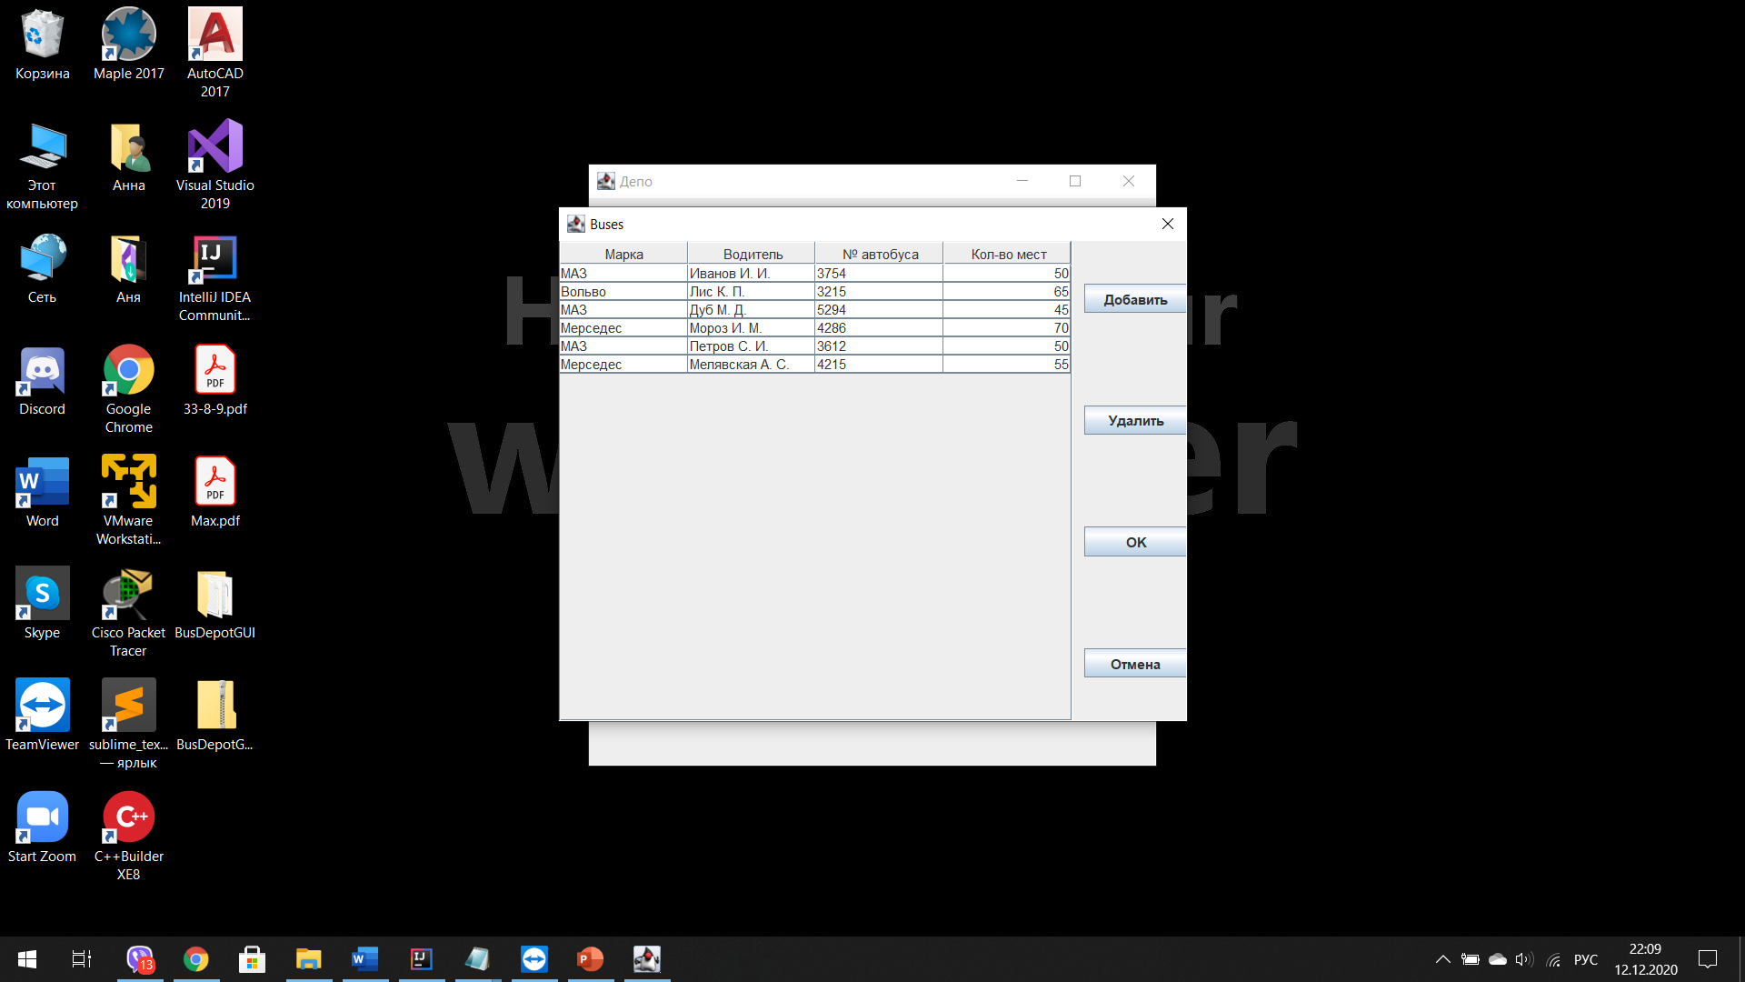

Рисунок П4.4.9 – Открываем окно «Автобусы»

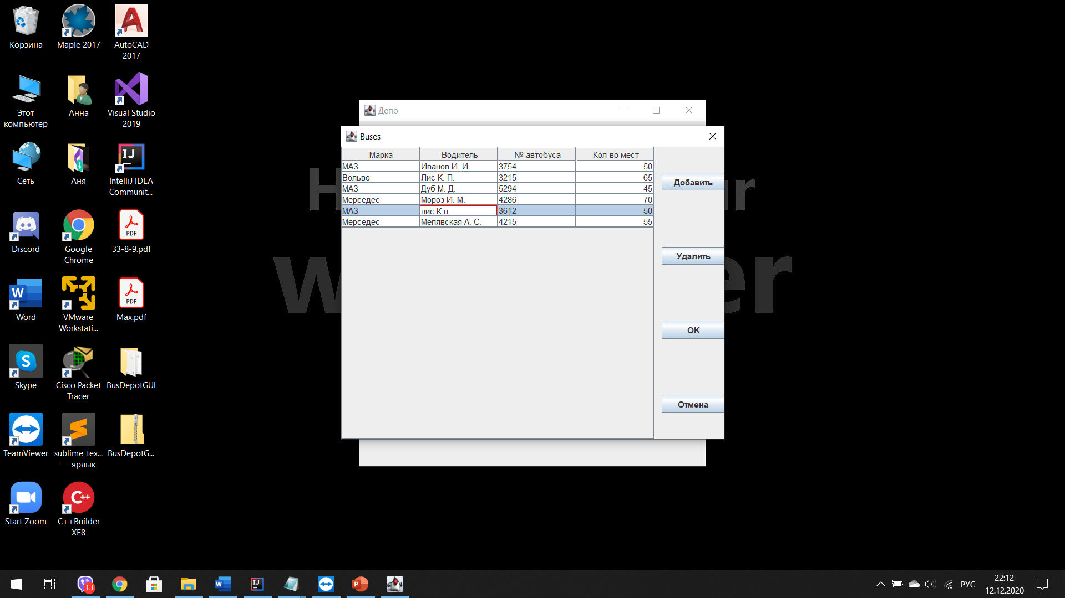

Рисунок П4.4.10 – Пытаемся поменять водителя на автобусе, но он уже назначен на другой

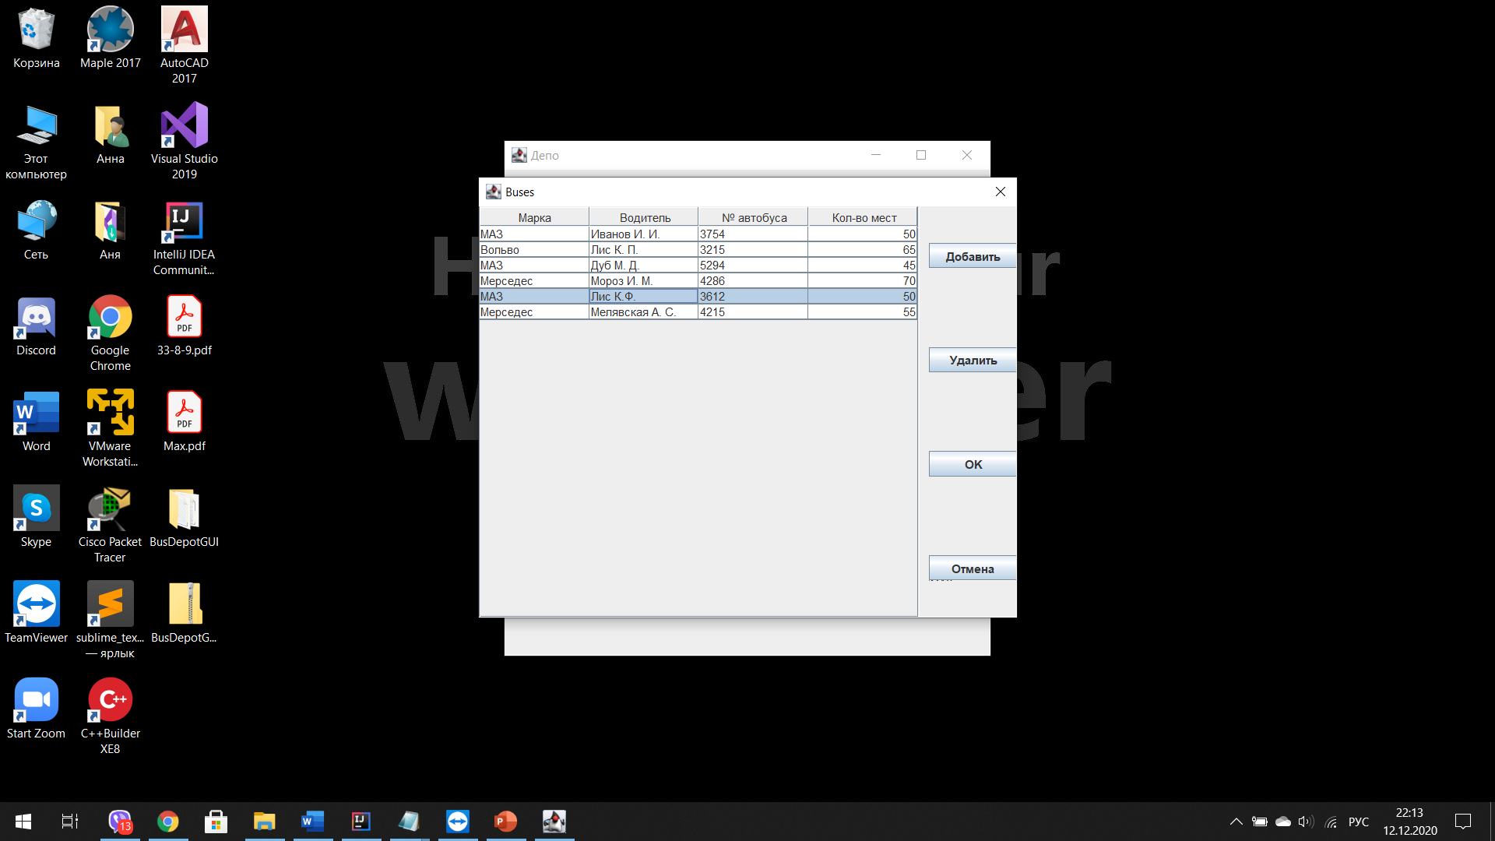

Рисунок П4.4.11 – Меняем отчество и запись проходит успешно

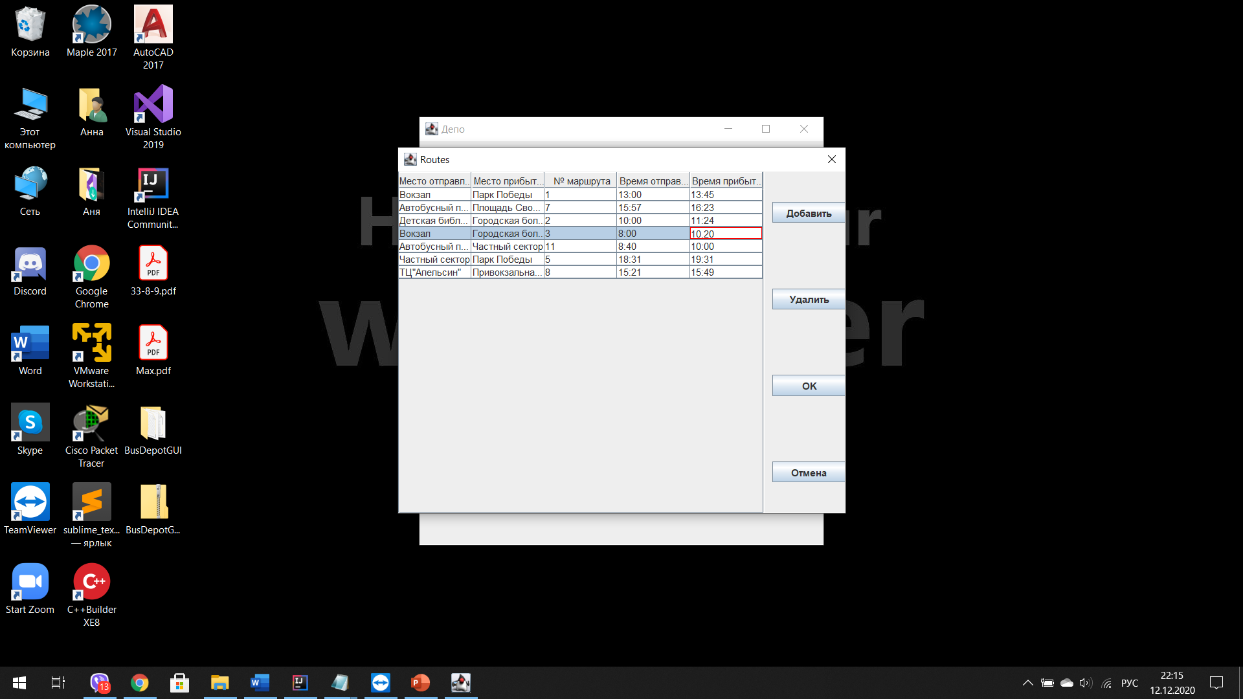

Рисунок П4.4.12 – В окне «Маршруты» выделяем ячейку и меняем ее значение на неверный формат (в качестве разделителя используем точку), ячейка выделяется красным цветом

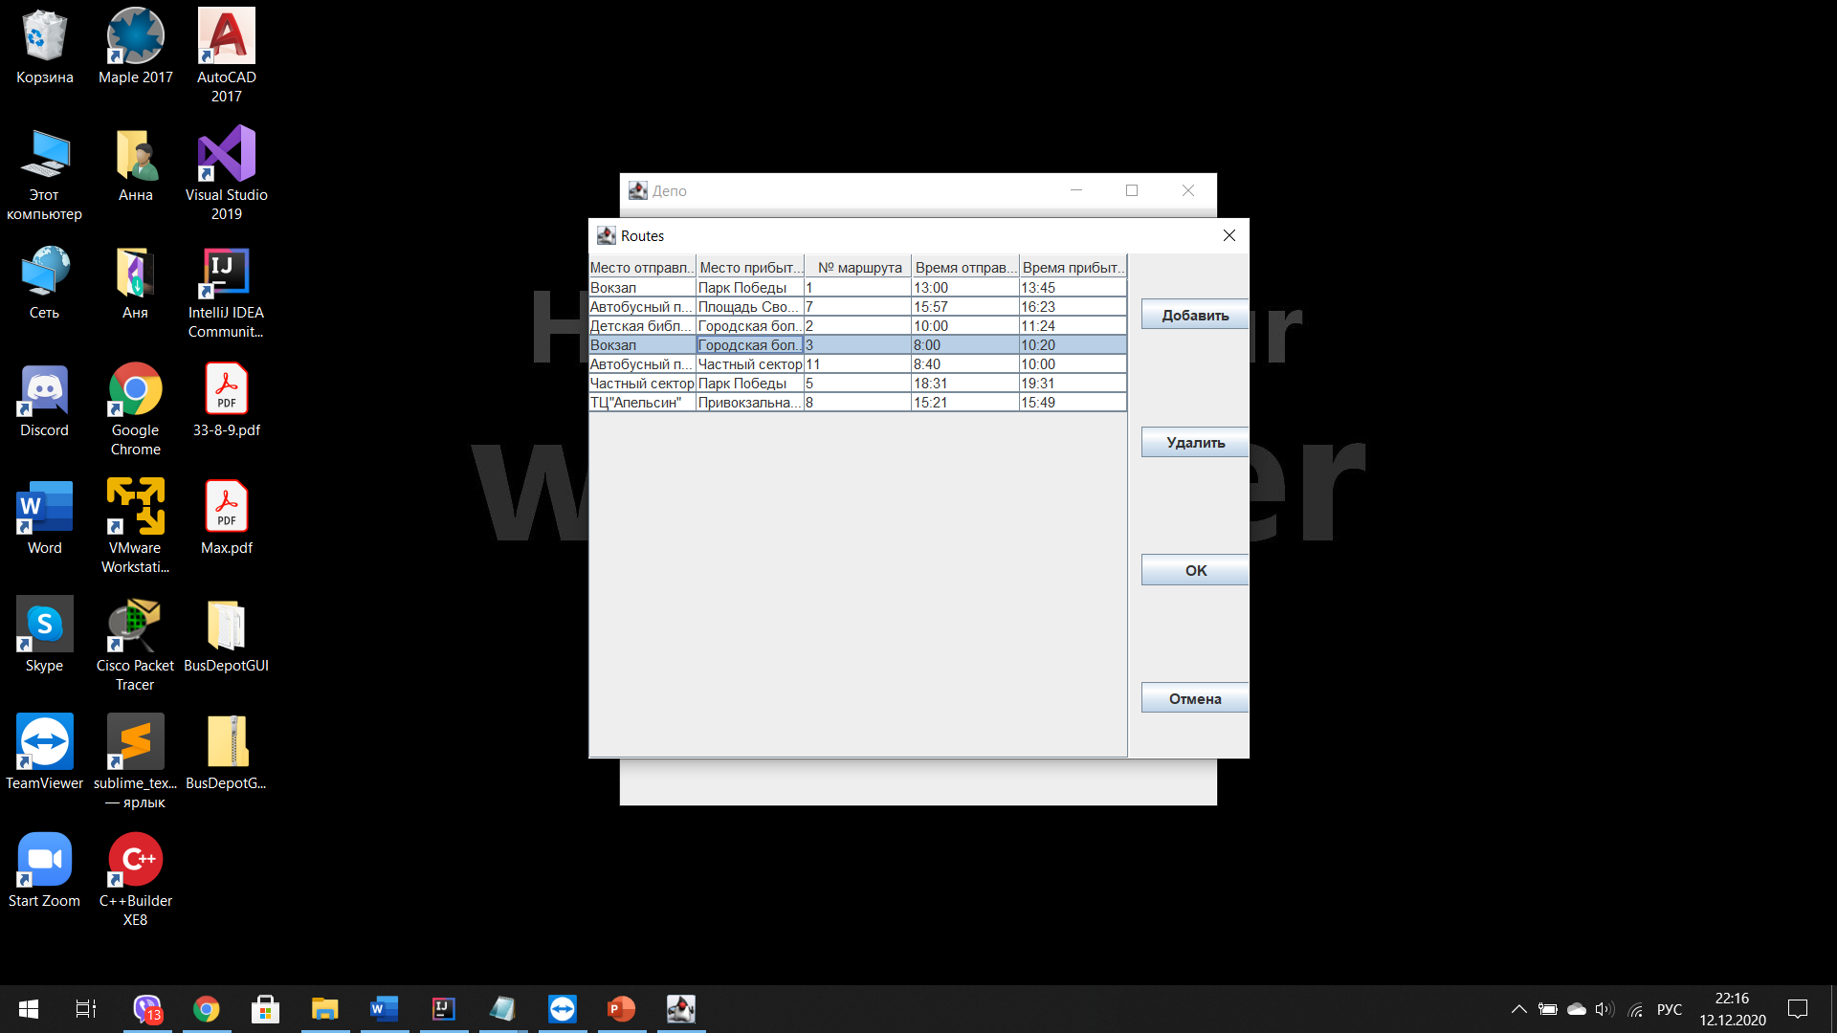

Рисунок П4.4.13 – При корректном вводе данных, программа успешно их записывает. Ячейки, недоступные пользователю, не редактируются

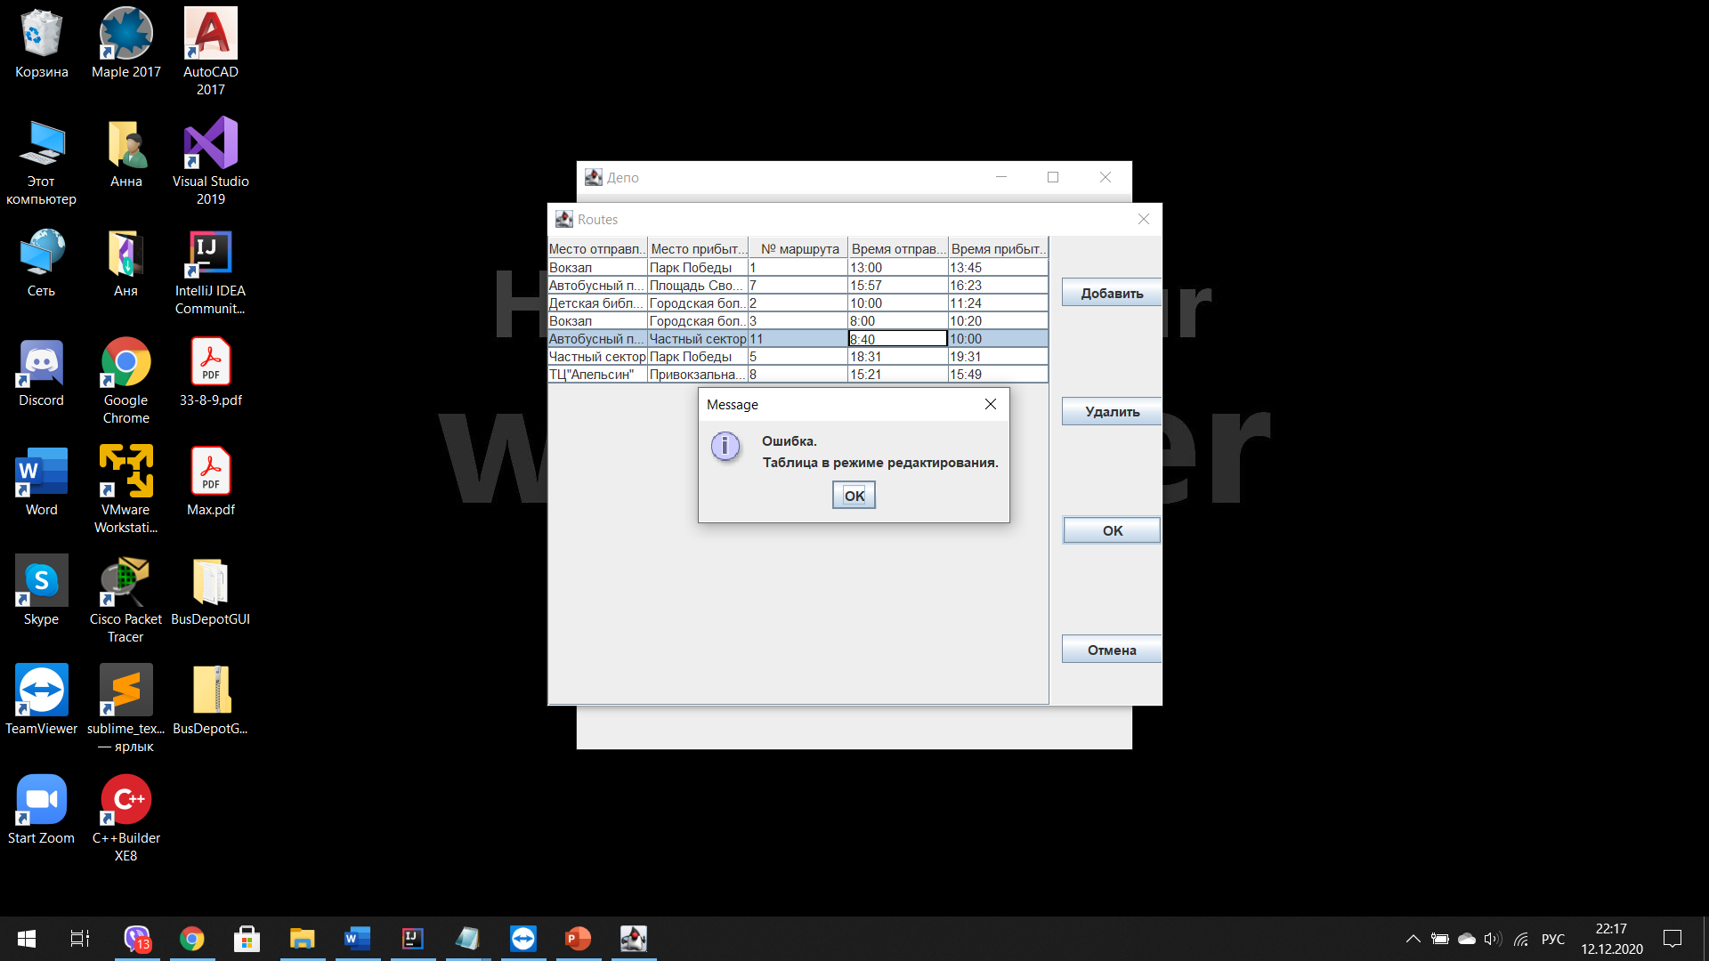

Рисунок П4.4.14 – При попытке выполнить какое-либо действие (кроме закрытия) с таблицей, находящейся в режиме редактирования, появляется окно ошибки

# Литература.

1. <http://java-online.ru/swing-jtable.xhtml>
2. Константайн Л.О. Разработка программного обеспечения/ Л.О. Константайн, Л. Локвуд. – СПб. : Питер, 2004. – 592 с.: ил.
3. Зиглер К.К. Методы проектирования программных систем/ К.К. Зиглер – М. : Мир, 1985. – 520 с.: ил.
4. Тассел Д.Д. Стиль, разработка, эффективность, отладка, испытание программ/ Д.Д. Тассел. – М. : Мир, 1981. – 450 с.: ил.
5. Дирк, Л. Самоучитель Java 7: Пер. с нем. / Л. Дирк, П. Мюллер. – СПб: БХВ-Петербург, 2013. – 464 с.: илл.

# Приложения.

Приложения находятся на диске.